Möhren in bunter Vielfalt
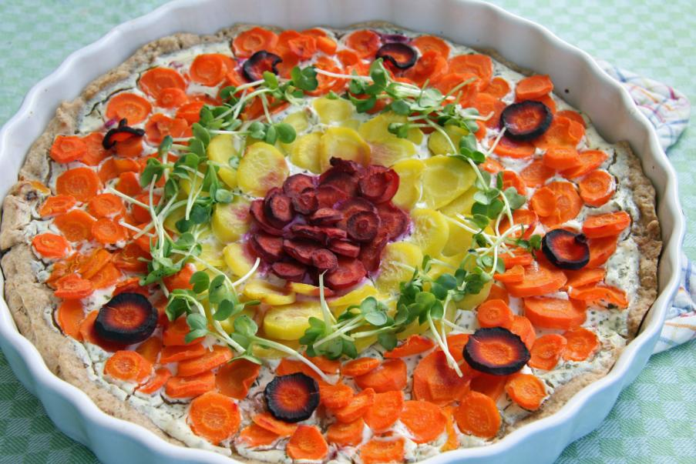
(GMH/AMI) Vorbei sind die Zeiten, in denen Möhren und die Farbe Orange ohne Alternativen zusammengehörten. Mittlerweile werden Möhren in violetter, weißer und gelber Farbe angeboten, oft gemischt mit den traditionellen orangen Möhren. Damit werden Rohkostteller allein aus Möhren schon bunt, eine Möhrenquiche bringt Farbe auf den Tisch.
Bildnachweis: GMH/AMI

Bildunterschrift: Bunte Möhren-Quiche bringt Farbe in die Mahlzeit.

Bilddaten in höherer Auflösung unter:
https://www.gruenes-medienhaus.de/download/2018/09/GMH_2018_38_02.jpg

Das Rezept befindet sich am Ende des Artikels oder unter https://www.meine-moehren.de/rezepte/rezept-allgemein/detail/bunte-moehren-quiche/

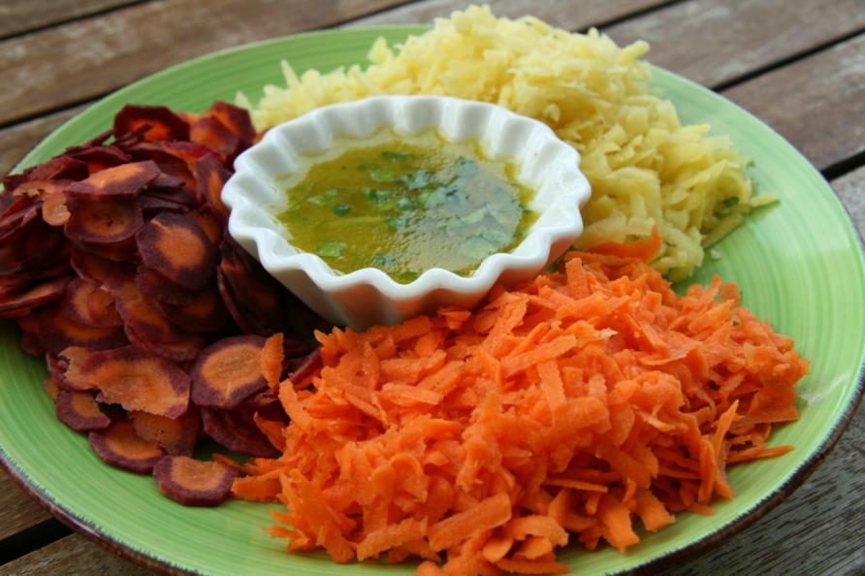
So begibt man sich in gewissem Sinne wieder „zurück zu den Wurzeln“, denn ursprünglich waren die Möhren gar nicht orange. Die Ur-Möhre war den meisten Berichten zufolge violett. Erst in den Niederlanden haben ambitionierte Züchter im 16. Jahrhundert der Möhre ihre orange Farbe gegeben. Die heutigen bunten Möhren haben jedoch mit der Ur-Möhre nicht mehr viel gemeinsam, so sind sie größer und geschmackvoller als ihre Urahnen.
Bildnachweis: GMH/AMI

Bildunterschrift: Farbige Möhrenwelt: Bei den Möhren gibt es gelbe, weiße, rote und violette Sorten. Violette Möhren haben sogar noch eine Besonderheit: Sie sind entweder komplett durchgefärbt oder besitzen einen orangen Kern. Auch als Rohkost 'was fürs Auge!

Bilddaten in höherer Auflösung unter:
https://www.gruenes-medienhaus.de/download/2018/09/GMH_2018_38_03.jpg

Während die orangen Möhren den bekannten Farbstoff Carotin enthalten, ist in den violetten Möhren der Farbstoff Anthocyan zu finden, dieser gibt auch Rotkohl und Heidelbeeren die kräftige Farbe. Dass Anthocyane intensiv färben, hat jeder schon erlebt. Darum gilt bei der Zubereitung, vor allem beim Kochen, die violetten Möhren getrennt von den anders farbigen Möhren zuzubereiten. Nur so bleiben die Einzelfarben erhalten und auch ein Möhren-Quiche erstrahlt beim Servieren noch in allen Möhrenfarben. Doch Anthocyane färben nicht nur, sie gehören zu den sekundären Pflanzenstoffen und haben damit ein gesundheitsförderliches Potenzial.
Noch ist der Anteil farbiger Möhren am gesamten Sortiment begrenzt, die Tendenz ist jedoch steigend, denn viele Verbraucher schätzen die Vielfalt an Möhren. Viele bunte Möhrensorten eignen sich nicht für den frühen Anbau, sodass sie oft etwas später am Markt sind als die orangen Formen. Doch das Warten lohnt sich, denn farbige Möhren sind nicht nur eine Augenweide, sondern auch geschmacklich hochinteressant.

[Kastenelement]
---------------
Bunte Möhren Quiche

Zutaten:
Für den Teig:
200 g Dinkel‐ oder Weizenvollkornmehl
Salz
80 ml Wasser oder Weißwein
80 ml Olivenöl

Für den Belag:
200 g Frischkäse
etwas Milch
5 EL gemischte Kräuter oder Schnittlauch
Pfeffer und Salz
500 g bunte Möhren
etwas Zitronensaft
Kräuter oder Kresse zum Garnieren
Zubereitung:
Mehl, Wasser, Olivenöl und Salz zu einem Teig zusammen kneten und einige Zeit ruhen lassen.
In der Zwischenzeit den Frischkäse mit der Milch und den Kräutern glattrühren und mit Pfeffer und Salz abschmecken.
Möhren dünn schälen und mit dem Sparschäler in Streifen oder runde Scheiben schneiden, nach Farben getrennt, jeweils wenige Minuten blanchieren. Bei den violetten Möhren etwas Zitronensaft dazugeben, damit sich nicht braun werden.
Eine gebutterte Quicheform mit dem Teig auslegen, am Rand etwas hochziehen. Die Frischkäsecreme auf dem Teig verteilen und mit den Möhrenscheiben oder Streifen belegen.
Bei Umluft 160‐180 °C 30 Minuten backen.

Online findet sich das Rezept unter https://www.meine-moehren.de/rezepte/rezept-allgemein/detail/bunte-moehren-quiche/.
Weitere Rezepte zu bunten und orangen Möhren, aber auch viel Wissenswertes rund um die Möhren, gibt es auf der Internet-Seite www.meine-Möhren.de.

